MOÇÃO DE APLAUSOS Nº 24 /2021
A Câmara de Vereadores de Itapevi, por meio do Vereador que subscreve este documento, aprovam Moção de Aplauso aos valorosos Guardas Municipais de Itapevi, através de seu comandante Sr. Humberto Araújo Mendes da Silva.
JUSTIFICATIVA
A Câmara Municipal de Itapevi, através de seu vereador que subscreve este documento, aprovam Moção de Aplausos aos GCMs, pelo excelente serviço prestado a uma moradora do bairro Jd. Portela.
Ocorrência solicitada no final de semana do dia 21 de maio, onde receberam o pedido de ajuda dos moradores locais, pois uma senhora idosa estava em sua residência presa no banheiro. Com muita garra e dedicação a equipe, juntamente com o comandante se mobilizaram em atenderem prontamente, identificando o local e as possíveis barreiras que encontrariam para adentrar no interior da casa. Após uma vistoria, conseguiram realizar o salvamento com êxito, retirando a senhora.
A eficaz e a eficiência destes profissionais fizeram toda a diferença na ação, criando um vínculo de gratidão e respeito a eles, que por sua vez, não pouparam esforços para garantir a segurança da senhora.
Parabéns aos profissionais que dia a dia trabalham para que a segurança da cidade seja preservada.
Sala das Sessões Bemvindo Moreira Nery, 27 de maio de 2021
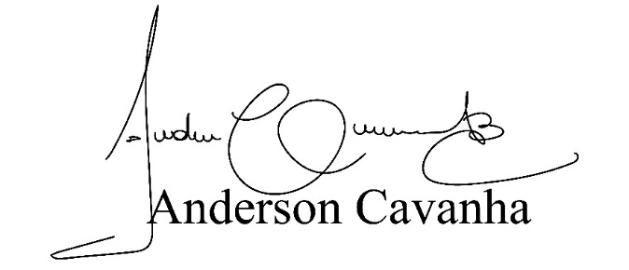
Bruxão Cavanha
VEREADOR - PL

